****

1. Calcula el lado desconocido en los siguientes triángulos rectángulos:

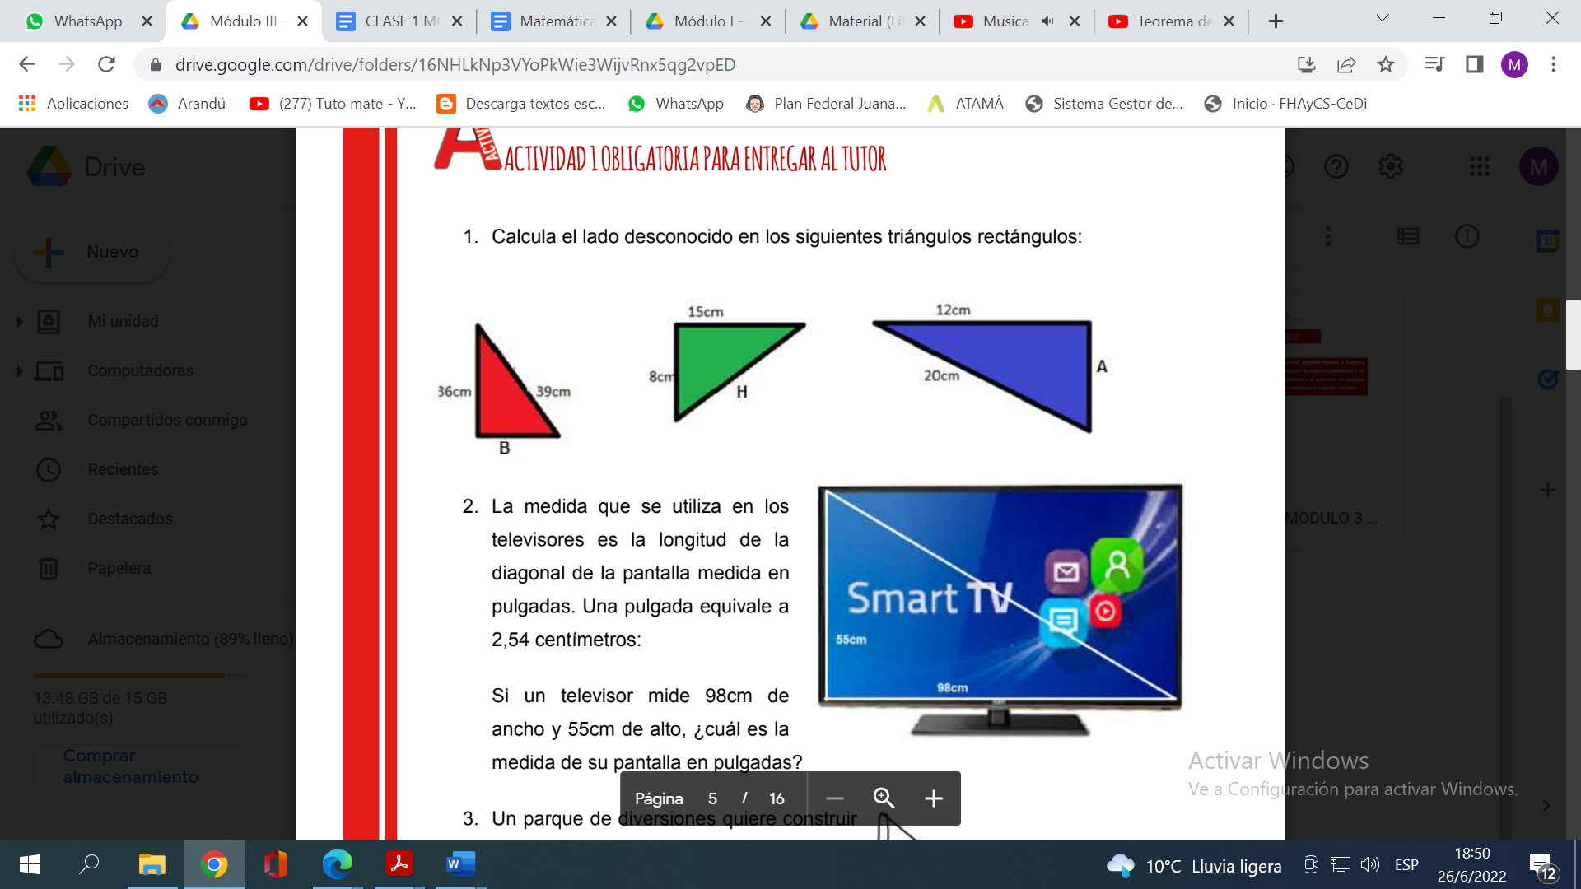

1. La medida que se utiliza en los televisores es la longitud de la diagonal de la pantalla medida en pulgadas. *(Una pulgada equivale a 2,54 centímetros)* Si un televisor mide 98cm de ancho y 55cm de alto, ¿Cuál es la medida de su pantalla en pulgadas? 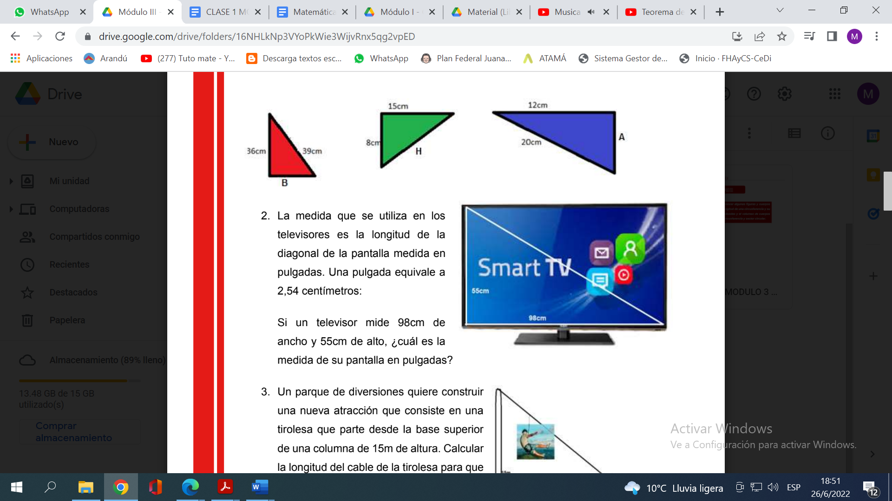
2. Dos escaladores necesitan cruzar de una montaña a otra y para ello utilizarán una cuerda a manera de tirolesa para lograrlo. Se sabe que la distancia entre las dos montañas es de 50 metros y que la diferencia de alturas entre ellas es de 15 metros. Ayudemos a los escaladores a conocer la longitud de cuerda que necesitarán como mínimo para realizar exitosamente el cruce.